|  |  |  |  |  |  |
| --- | --- | --- | --- | --- | --- |
| STT | Mục | Keng | Bách | Duy | Dương |
| 1 | Vote | 3 |  |  |  |
|  | Góp ý | Cái này là dạng con nhện đẻ ra 1 đống con con. Thể loại này sẽ nặng tao 1 tý về thiết kế nhân vật nhưng t thấy nó hợp |  |  |  |
| 2 | Vote | 2 |  |  |  |
|  | Góp ý | Thực ra t thích cái số 3 nhưng thiết kế bị trùng với con Backdoor. T vẫn thấy t bị nặng thiết kế =)) sao hôm đấy t phê cần thế nhỉ |  |  |  |
| 3 | Vote | 1 |  |  |  |
|  | Góp ý | Con này đơn giản, với lại t cũng bí ý tưởng nên chọn con này thôi. Creeps cấp 1 chỉ thế thôi |  |  |  |
| 4 | Vote | 3 |  |  |  |
|  | Góp ý | Bản thân t thích số 3 với cái kiểu thiết kế vỡ khiên như thế kia. Còn 2 cái còn lại là t cố khai thác cái nghĩa gốc của Trojan là con ngựa gỗ, nhưng mà nó xấu bome |  |  |  |
| 5 | Vote | 2 |  |  |  |
|  | Góp ý | Con em tao thích số 1 nhưng t thích số 2… Ý kiến??? Con này đợt trước hồi cấp 2 tao có sketch qua rồi bây giờ lôi lại ra vì nó giống cái ý tưởng con Worm =)) |  |  |  |
| 6 | Vote | 3 |  |  |  |
|  | Góp ý | Thiết kế giống 1 quả phi thuyền lao tốc độ ánh sáng với cái hình quảng cáo quay xung quanh tao thấy khá hay, chứ con Tron Legacy t thấy được con xe máy thôi còn cái cờ t thấy ý tưởng này ko mới |  |  |  |
| 7 | Vote | 2 |  |  |  |
|  | Góp ý | Tao thấy số 1 ổn nhất nhưng lại không hợp vì rootkit không phải con tanker. 2 con còn lại t bị bí ý tưởng, số 2 t thấy tạm nhất rồi |  |  |  |
| 8 | Vote | 3 |  |  |  |
|  | Góp ý | T lại thích con số 2 nhưng như t đã nói, nó trùng con Backdoor. Nếu con Spyware cmay vote con số 3 nhiều hơn thì tao sẽ vote con này số 2 |  |  |  |
| 9 | Vote | 1 |  |  |  |
|  | Góp ý | Tao thấy ổn nhất là số 1, nhưng cá nhân t thấy là cả 3 đ ổn. T thích cách sáng tạo của m cơ mà nó đang ko đồng nhất với art style vi mạch của ae mình. T muốn nó giống như khẩu súng của bọn StormTroopers trên 1 cái bệ phóng hơn. Vì ban đầu ae khoán nhau là đạn nó giống như Star Wars mà |  |  |  |
| 10 | Vote | 1 |  |  |  |
|  | Góp ý | Trụ chậm lần trước ae đồng ý là dùng điện chứ không phải băng. Cái số 1 này được rồi nhưng làm ơn bỏ hộ tao 2 cái tay đi =)) cợt nhả vcl, cho cái thân nó thành 1 cái cột thẳng chứ đừng để hình tam giác như thế kia trông bị bành trướng =)) |  |  |  |
| 11 | Vote | 1 |  |  |  |
|  | Góp ý | Cái số 2 t ko hiểu lắm, còn cái số 3 nó bị trùng cái Trụ làm chậm nên tao không vote. Còn cái số 1 này t đồng ý là sử dụng đạn kiểu nổ. Nhưng mà đợt trước t tưởng anh em đồng ý là dùng tên lửa chứ có phải lựu đạn đâu? Thêm nữa là t đang không hiểu con Nam châm là như thế nào. M có thể thay bằng 1 cái nòng súng phóng tên lửa cho dễ hiểu |  |  |  |

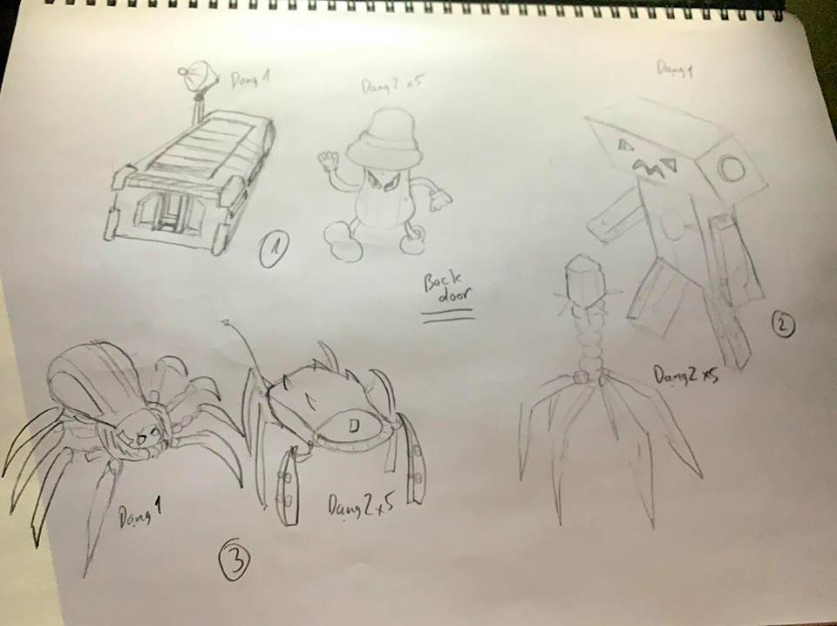 Số 1

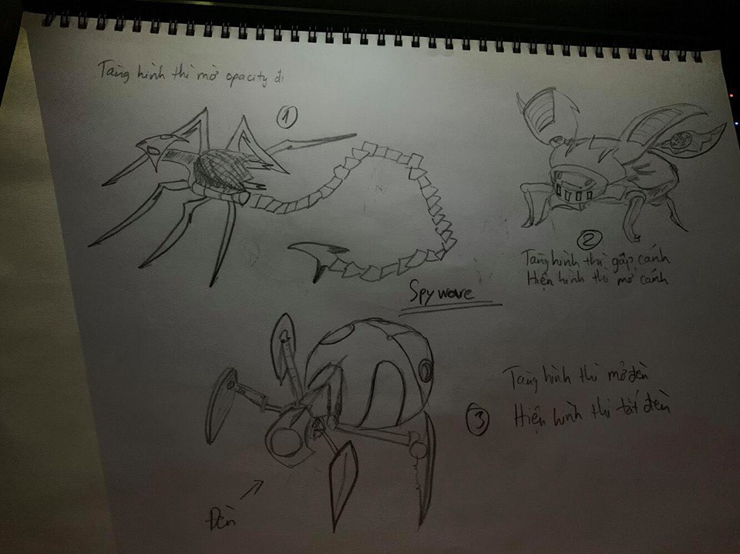 Số 2

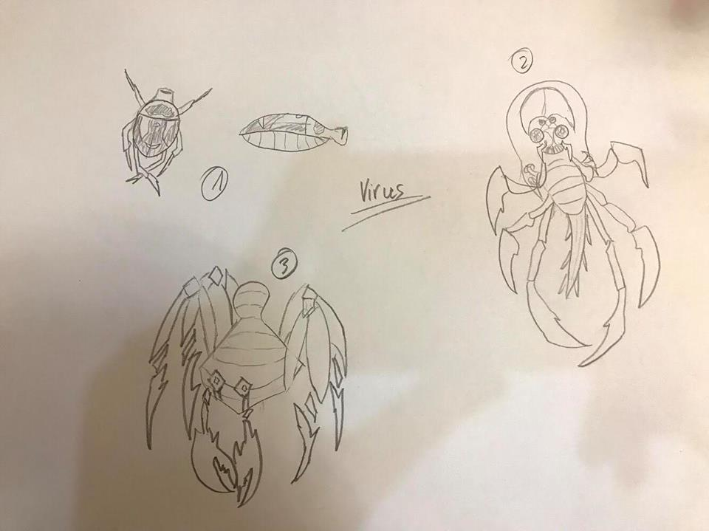 Số 3

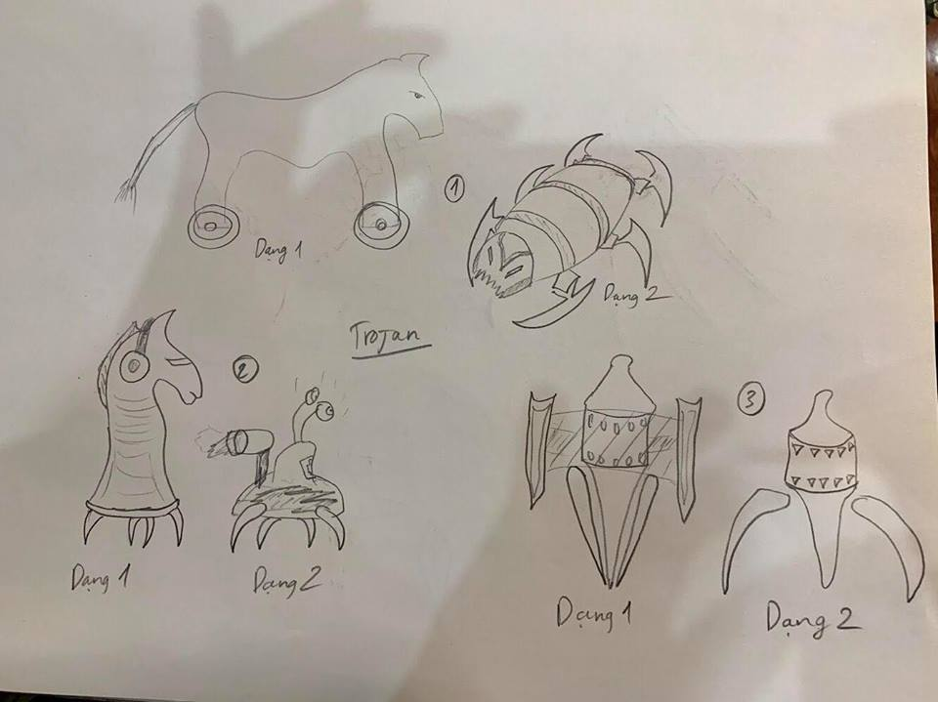 Số 4

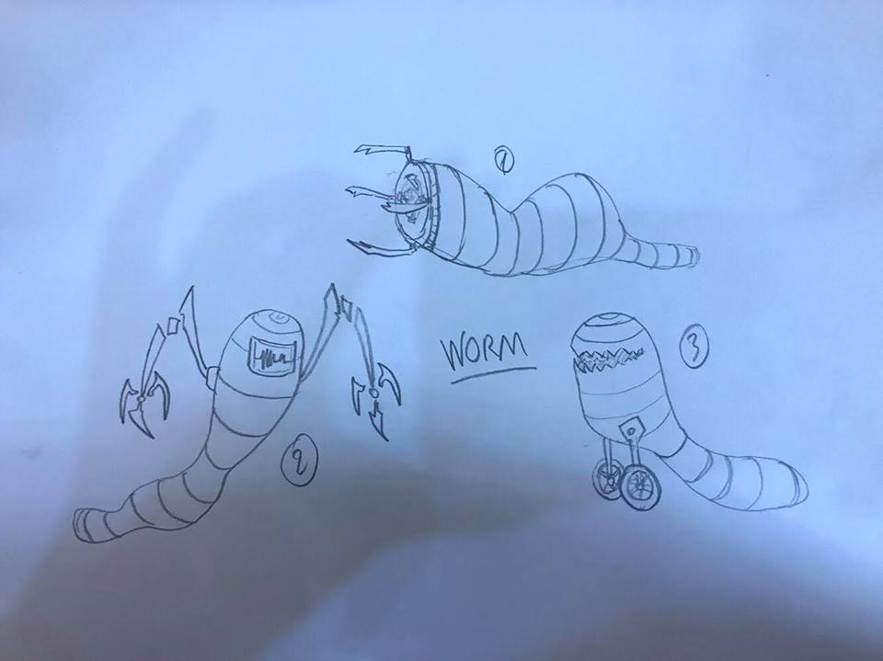 Số 5

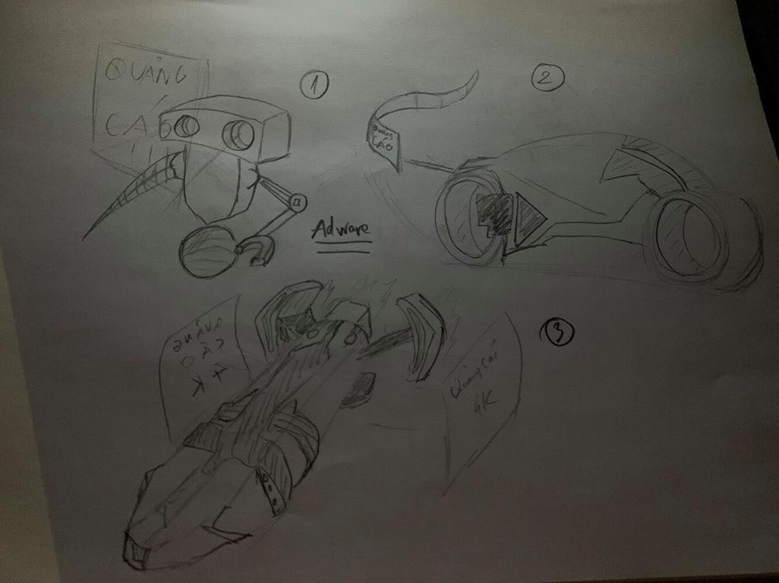 Số 6

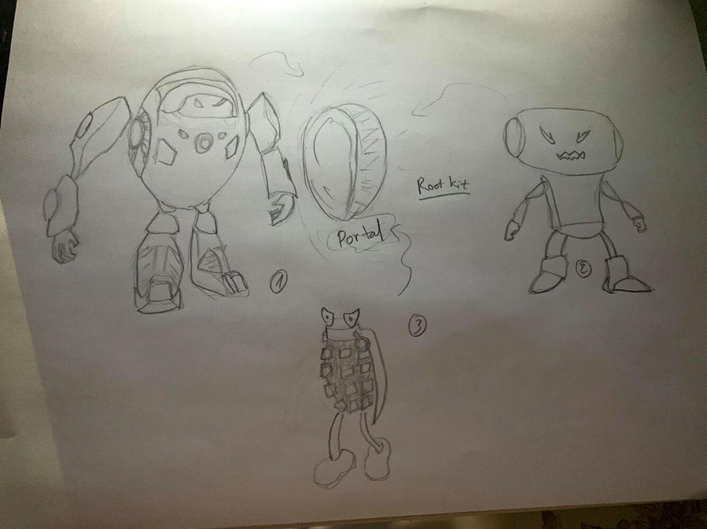 Số 7

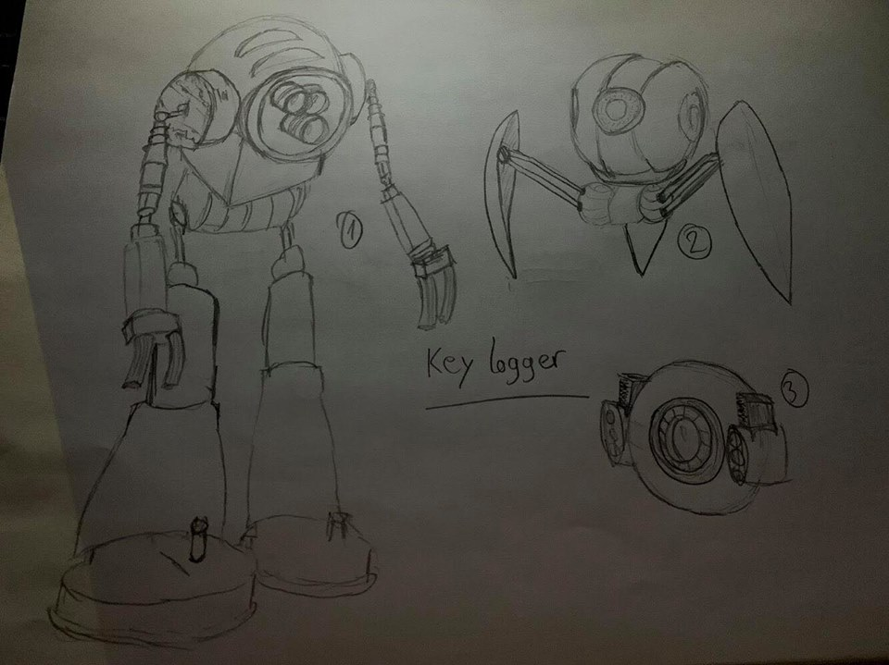 Số 8

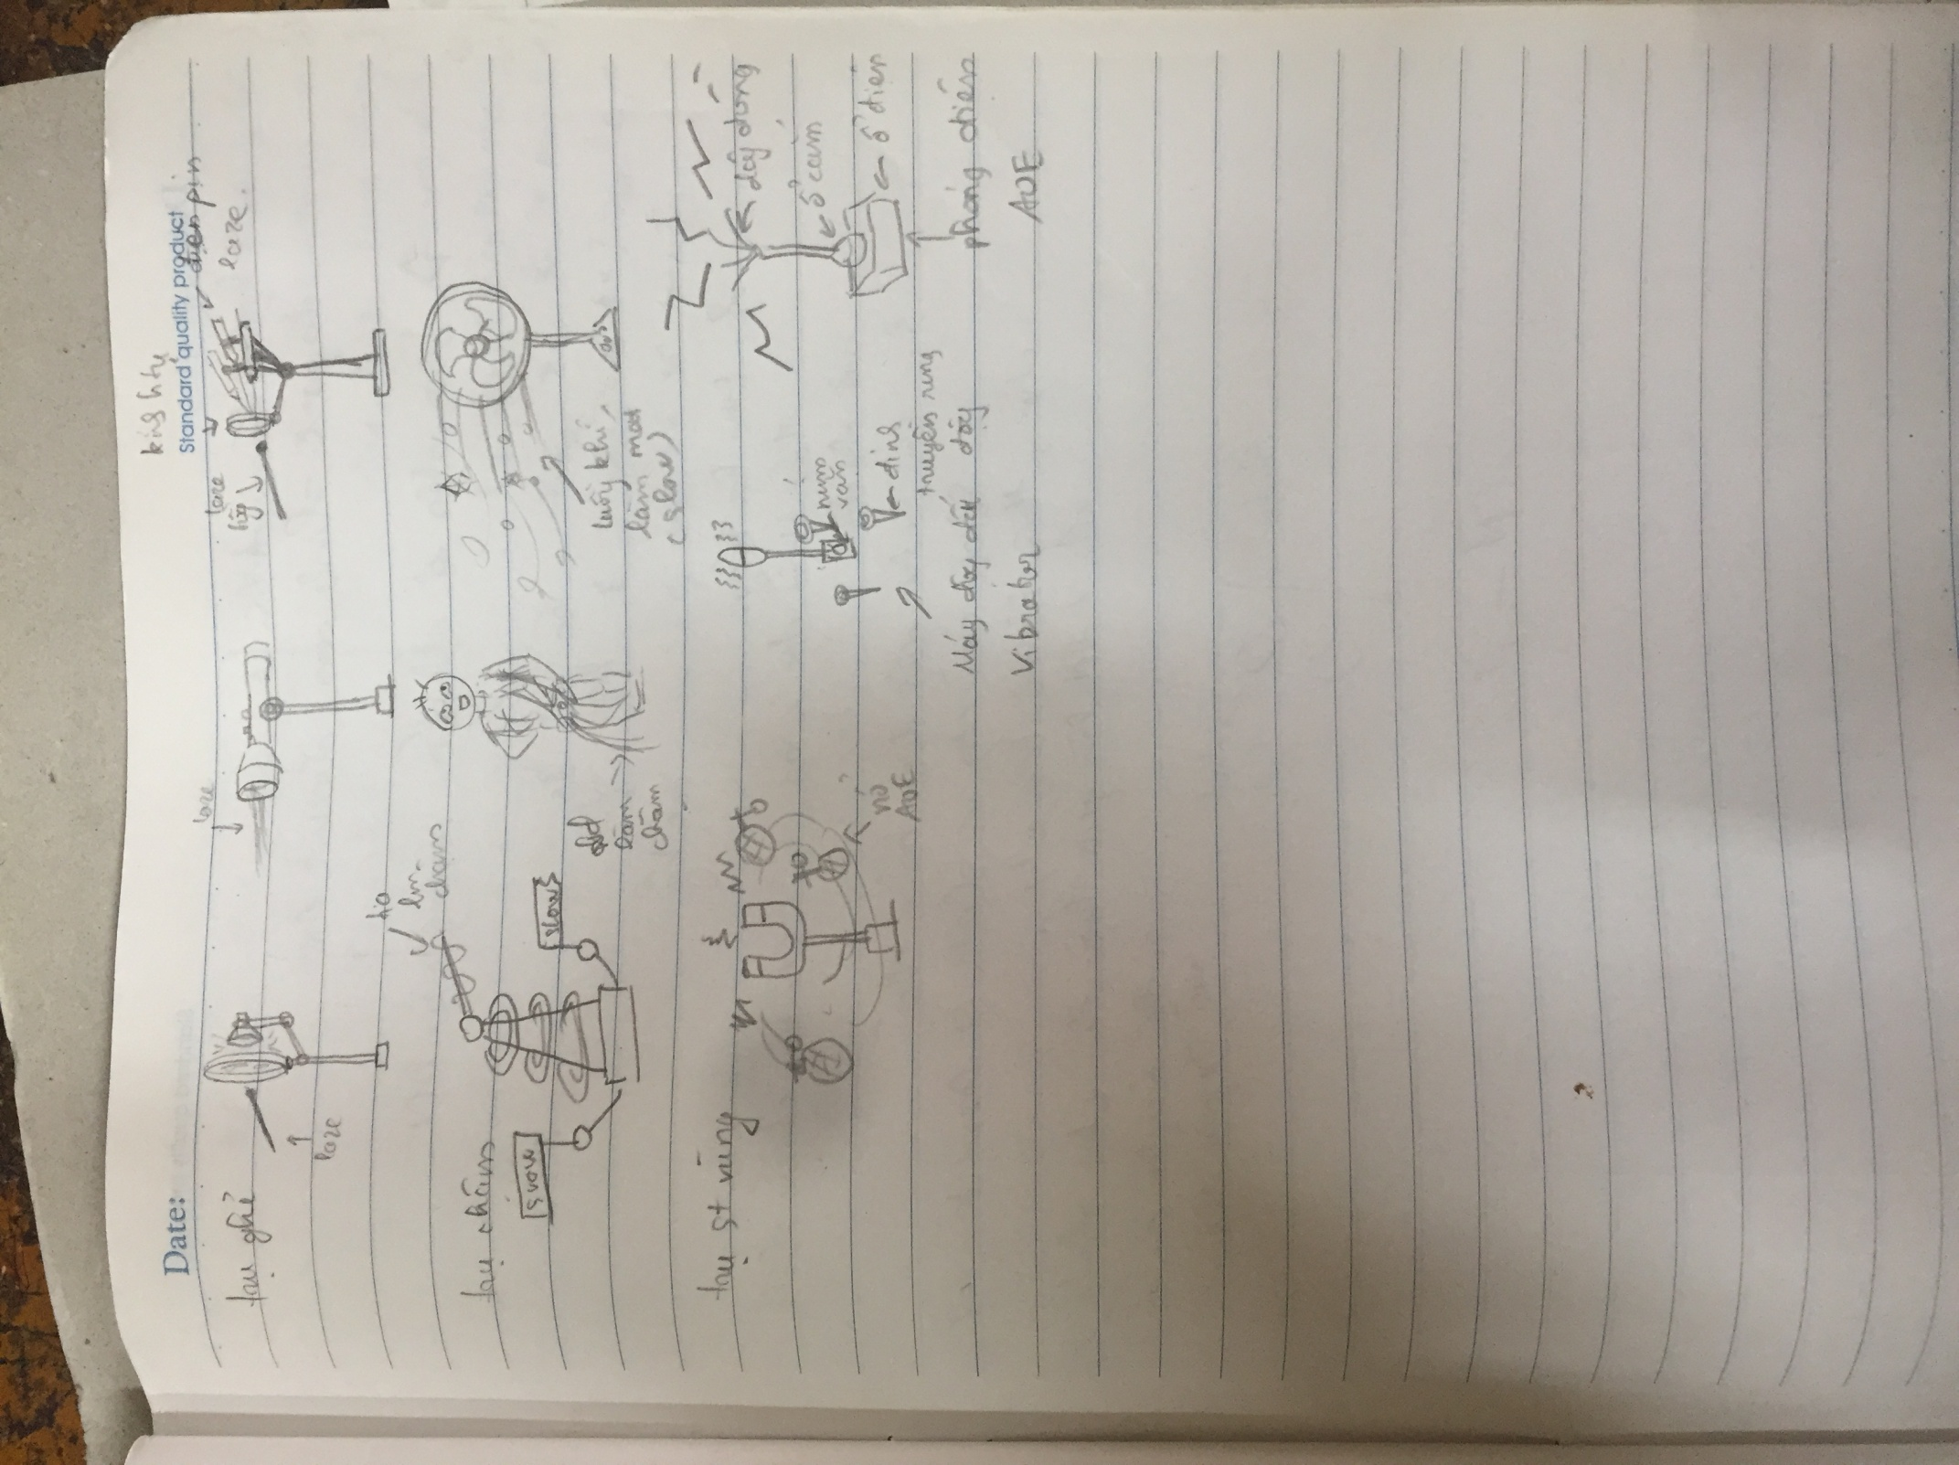Số 9 – Trụ ghẻ

Số 10 – Trụ chậm

Số 11 – Trụ sát thương vùng

(theo thứ tự từ trên xuống)